Lima, 10 de Diciembre de 2025
CARTA N° 002-2025-CAFP-OS-001022

Señores:

CONGRESO DE LA REPÚBLICA DEL PERÚ
Presente.-

Atención : | Ing. PERCY BARRIENTOS CAMACUARI  Jefe del Área de Ingeniería de Software
Asunto : | Presentación del segundo entregable correspondiente al “SERVICIO DE DESARROLLO DE FUNCIONALIDADES DEL MÓDULO DE ASISTENCIA Y NÓMINAS DEL SISTEMA INTEGRADO DE GESTION ADMINISTRATIVA Y SU ADECUACIÓN A LA BICAMERALIDAD”.
Referencia : | Orden de servicio N° 001022

De mi mayor consideración:

Tengo el agrado de dirigirme a usted, a fin de remitir el segundo entregable correspondiente al “SERVICIO DE DESARROLLO DE FUNCIONALIDADES DEL MÓDULO DE ASISTENCIA Y NÓMINAS DEL SISTEMA INTEGRADO DE GESTION ADMINISTRATIVA Y SU ADECUACIÓN A LA BICAMERALIDAD”, para lo cual se adjuntan los siguientes documentos:
- Se adjunta al presente el Informe Técnico N° 002-2025-CAFP-OS-001022 y Anexos.
- Orden de Servicio N° 001022 y Términos de Referencia.

Sin otro particular y agradeciendo la atención brindada al presente, aprovecho la oportunidad para expresarle mi especial consideración y estima.


Atentamente,

_______________________________________
CRISTIAN ANTHONY FERNÁNDEZ PÉREZ
RUC: 10449114359
DNI: 44911435

INFORME TÉCNICO N° 002-2025-CAFP-OS-001022

“SERVICIO DE DESARROLLO DE FUNCIONALIDADES DEL MÓDULO DE ASISTENCIA Y NÓMINAS DEL SISTEMA INTEGRADO DE GESTION ADMINISTRATIVA Y SU ADECUACIÓN A LA BICAMERALIDAD”

CORRESPONDIENTE AL PERIODO 2
ORDEN DE SERVICIO N° 001022

DIRECCIÓN
JIRÓN HUALLAGA N° 358 - CERCADO DE LIMA
DATOS DEL PROVEEDOR
CRISTIAN FERNÁNDEZ PÉREZ  DNI: 44911435  RUC: 10449114359 | CORREO | fer.per.crristian@gmailcom  programadorsw42@congreso.gob.pe
CRISTIAN FERNÁNDEZ PÉREZ  DNI: 44911435  RUC: 10449114359 | CELULAR | 939079213

INFORME TÉCNICO N° 002-2025-CAFP-OS-001022

Institución | Congreso de la República
RUC | 20161749126
Dirección | Jirón Huallaga 358, Cercado de Lima
Orden de Servicio | 001022
Área de la DTI | Área de Ingeniería de Software

ANTECEDENTES

En fecha 10 de Octubre de 2025, se emitió la Orden de Servicio N° 001022 por el “SERVICIO DE DESARROLLO DE FUNCIONALIDADES DEL MÓDULO DE ASISTENCIA Y NÓMINAS DEL SISTEMA INTEGRADO DE GESTION ADMINISTRATIVA Y SU ADECUACIÓN A LA BICAMERALIDAD”.

Con fecha 10 de Octubre de 2025 se me notificó por correo electrónico la orden de servicio indicada, tal como se puede visualizar en la siguiente imagen:

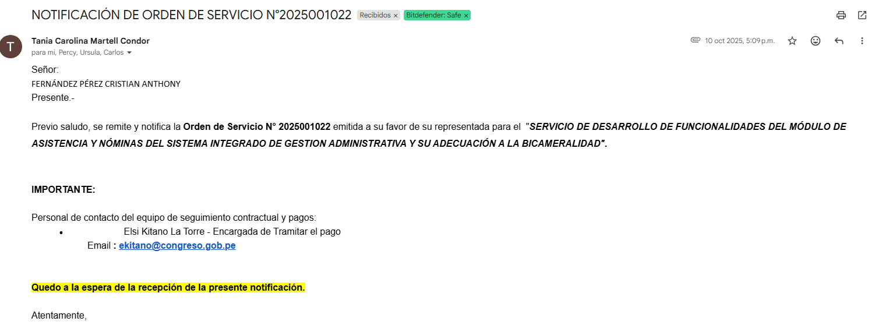

Con fecha 9 de noviembre del 2025 se realizó la entrega del primer entregable SPRINT 1:
Los requerimientos realizados en ese periodo de acuerdo con el término de referencia se muestran en los siguientes puntos:

ENTREGABLE DEL PERIODO 1:

DESARROLLO DE COMPONENTES DEL SPRINT 1:

N° | Listado de Requerimientos del Sprint 1
1.1 | Implementar una nueva venta para administrar los periodos mensuales de nómina.
1.2 | Implementar el registro de rebajas y devoluciones.
1.3 | Implementar el flujo de estados de rebajas y devoluciones.
1.4 | Implementar procesos automáticos:  - Cálculo automático de diferencias entre “DICE” y “DEBE DECIR”.  - Consolidación automática de rebajas al cierre del periodo.  - Generación de reporte PDF con cuadro consolidado y firmas.

DESCRIPCIÓN DE LAS ACTIVIDADES EFECTUADAS

Los requerimientos que se realizaron de acuerdo con el término de referencia según los siguientes puntos:

ENTREGABLE DEL PERIODO 2:

DESARROLLO DE COMPONENTES DEL SPRINT 2:
N° | Listado de Requerimientos del Sprint 2
2.1 | Implementar Seguridad en reporte 128 – Consulta de Boletas.
2.2 | Agregar filtros en la ventana de Seguridad-Maestro de Usuarios-Asignar procesos.
2.3 | Implementar nuevo Reporte 556 Reporte de Rebajas.
2.4 | Implementar nuevo Reporte 557 Consolidado de Rebajas.
Implementar Seguridad en reporte 128 – Consulta de Boletas
El presente Informe contiene los siguientes documentos:

- 1 Documento de Requerimientos implementados (Anexo 01).
- 1 Documento con las especificaciones del Software desplegado (Anexo 02).
- 1 Documento de pruebas de funcionamiento y especificaciones para el pase a producción (Anexo 03).
- Acta de reunión (Anexo 04).

- Requerimientos Implementados

Durante este segundo sprint del proyecto se completó exitosamente la actualización de la lógica para filtrar las planillas y procesos asignados en el módulo de seguridad al usuario del sistema, estos permisos se reflejan en el reporte “128 Consulta de Boletas”. También se modificó la ventana de Usuarios maestros-Asignar procesos colocándole filtros de los permisos asignados al usuario, filtro de planilla y filtro de procesos.
Creación de Reportes 556 Reporte de rebajas y 557 Consolidado de Rebajas.

Implementar Seguridad en reporte 128 – Consulta de Boletas
Implementar seguridad a nivel de usuario para el reporte “128 – Consulta de Boletas” y restringir la visualización de boletas de empleados según los tipos de planilla y procesos autorizados a cada usuario del sistema.

Antes: Todos los usuarios podían ver todas las boletas de todos los empleados sin restricción.
Riesgo: Acceso no autorizado a información confidencial de nómina.
Necesidad: Segregar el acceso según permisos específicos por usuario.

Flujo de Seguridad:
- Usuario abre la ventana (128 - Consulta de Boletas).
- Sistema carga lista de empleados (sin restricción).
- Usuario selecciona un empleado (doble clic).
- Sistema recupera boletas CON filtros de seguridad:
  - Solo boletas de planillas autorizadas al usuario.
  - Solo boletas de procesos autorizados al usuario.
- Usuario ve solo las boletas autorizadas.
Mensajes al Usuario:
- Si NO tiene permisos: Lista vacía (sin mensaje de error).
- Si tiene permisos parciales: Ve solo las boletas autorizadas.
- Transparente: El usuario no sabe qué se está filtrando.

Agregar filtros en la ventana de Seguridad-Maestro de Usuarios-Asignar procesos.
Se requiere adicionar la funcionalidad de filtrado mediante controles de tipo combo box (lista desplegable) en la ventana de "Seguridad - Maestro de Usuarios – Asignar Procesos" (w_sy_usuario_proceso). Esta mejora permite a los usuarios administradores filtrar de manera eficiente los registros de permisos asignados a un usuario específico, facilitando la búsqueda y visualización de las combinaciones de Planillas y Procesos autorizados.

Combo Box de Tipo de Planilla
- Muestra la lista completa de tipos de planilla disponibles en el sistema.
- La lista desplegable muestra tanto el código como la descripción de cada tipo de planilla.
Combo Box de Tipo de Proceso
- Muestra la lista de tipos de proceso disponibles en el sistema.
- La lista desplegable presenta el código y descripción de cada tipo de proceso.

Botón "Filtrar"
- Aplica los criterios de filtrado seleccionados en ambos combo boxes.
- Actualiza inmediatamente el DataWindow dw_planillaproceso mostrando solo los registros que cumplen con los criterios.
Botón "Cancelar"
- Limpia los filtros aplicados.
- Muestra nuevamente todos los registros de permisos del usuario.

Implementar nuevo Reporte 556 Reporte de Rebajas.
Filtros de Consulta:
- Periodo.
- Tipo de planilla.
- Compañía.
Restricciones:
- No permite seleccionar "Todos" en periodo (protegido).
- No permite seleccionar "Todos" en tipo de planilla (protegido).
- No permite seleccionar "Todos" en compañía (protegido).
- No muestra filtros de AFE ni Centro de Costo (ocultos).
- No muestra filtros de Tipo de Proceso (ocultos).

Estructura del reporte:
- Nro. Fila - Número secuencial.
- Empleado - Código del empleado.
- Nombre Completo - Nombre y apellidos .
- Descripción Trámite - Motivo de la rebaja/devolución.
- Tipo Concepto - Grupo del concepto (Ingresos/Descuentos/Aportes).
- Concepto - Código del concepto .
- Descripción Concepto - Nombre del concepto.
- Monto - Valor absoluto del ajuste.

Implementar nuevo Reporte 557 Consolidado de Rebajas.
Filtros de Consulta:
- Periodo.
- Mostrar concepto AFP.
Restricciones:
- Tipo de Planilla fijo en "EM" (Empleados).
- No permite seleccionar "Todos" en periodo (protegido).
- Compañía fija.
- No muestra filtros de AFE, Centro de Costo ni Tipo de Proceso (ocultos).
Indicador de estado
- Estado actual del periodo (Proceso o Cerrado).
Estructura del reporte Cabecera:
- Nro. Fila - Número secuencial.
- Documento – Nro documento.
- Doc de Rebaja – Sustento de rebaja.
- Nombre – Nombre completo del usuario.
- Concepto – Concepto.
- Rebaja – Monto.

Estructura del reporte Detalle: Consolidado de proceso de la cabecera.
- Concepto – Concepto.
- Descripción – Nombre del concepto.
- Monto – Sumatoria de todos los montos por concepto.

Estas funcionalidades desarrolladas se encuentran alineadas a los objetivos del proyecto y han sido elaboradas siguiendo las consideraciones de seguridad y normatividad interna establecidas por la institución.
Así mismo, se adjunta la documentación y las pantallas definidas según los
requerimientos realizados (ver anexo 01).

- Especificaciones del Software desplegado

Arquitectura del Sistema
- Tipo: Cliente/Servidor
- Herramienta de desarrollo: PowerBuilder 12.5.2
- Base de datos: Microsoft SQL Server 2019
- Conexión: TCP/IP mediante DRIVER nativo (ADO.Net DB)
- Gestión de transacciones: Controlada por ventana de datos (DataWindow) procedimientos almacenados y lógica en servidor.

Durante este segundo sprint, se entregó los componentes correspondientes al módulo de planilla, abarcando tanto Pbl’s y Pbd’s dentro del entorno de desarrollo:
o prrepus.pbd - prrepus.pbl.
o prmast.pbd - prmast.pbl
o prrepcom.pbd - prrepcom.pbl

Asimismo, se deja constancia que las funcionalidades implementadas se encuentran desplegadas en el Ambiente de Calidad y listas para su pase a producción. (Ver Anexo 03).

- Especificaciones técnicas del código fuente

Los cambios se realizaron sobre la plataforma PowerBuilder 12.5, asegurando la mantenibilidad, escalabilidad y cumplimiento de estándares institucionales del Congreso de la República, aplicando buenas prácticas en la capa de presentación y persistencia de datos.

- Implementar Seguridad
Archivo: dw_pr_boleta_list_por_empleado
SQL Original (Antes del cambio)
SELECT
PR_PlanillaEmpleado.Empleado,
PR_PlanillaEmpleado.CompaniaSocio,
PR_PlanillaEmpleado.Periodo,
PR_PlanillaEmpleado.TipoPlanilla,
PR_PlanillaEmpleado.TipoProceso,
-- otros campos...
FROM PR_PlanillaEmpleado
WHERE PR_PlanillaEmpleado.Empleado = :par_empleado

SQL Modificado
SELECT
PR_PlanillaEmpleado.Empleado,
PR_PlanillaEmpleado.CompaniaSocio,
PR_PlanillaEmpleado.Periodo,
PR_PlanillaEmpleado.TipoPlanilla,
PR_PlanillaEmpleado.TipoProceso,
-- otros campos...
FROM PR_PlanillaEmpleado
WHERE PR_PlanillaEmpleado.Empleado = :par_empleado
-- FILTRO 1: Seguridad por Tipo de Planilla
AND (PR_PlanillaEmpleado.TipoPlanilla IN (
SELECT SY_SeguridadProcesos.tipoplanilla
FROM SY_SeguridadProcesos
WHERE SY_SeguridadProcesos.CodigoUsuario = :usuario
))
-- FILTRO 2: Seguridad por Tipo de Proceso (Dependiente)
AND (PR_PlanillaEmpleado.TipoProceso IN (
SELECT SY_SeguridadProcesos.tipoproceso
FROM SY_SeguridadProcesos
WHERE SY_SeguridadProcesos.CodigoUsuario = :usuario
AND SY_SeguridadProcesos.tipoplanilla = PR_PlanillaEmpleado.TipoPlanilla
))
ORDER BY periodo DESC
Parametros del datawindows:
- Antes:
arguments=(("par_empleado", number)).
- Después:
arguments=(("par_empleado", number), ("usuario", string)).
Cambios:
- Se agregó el parámetro :usuario tipo string.
- Se mantiene :par_empleado tipo number.

Para Implementar funcionalidad de filtrado en tiempo real para búsqueda de permisos de usuario mediante campos capturados en el DataWindow de filtros se crea dw_filtro_seguridad.
Propósito: DataWindow auxiliar que captura y almacena los criterios de búsqueda ingresados por el usuario para filtrar los permisos de planillas y procesos.
Función Principal: Actúa como contenedor de los valores de filtrado que el usuario desea aplicar.
Los valores capturados en este DataWindow son utilizados por la función wf_aplicar_filtro() para construir dinámicamente la expresión de filtro que se aplica al DataWindow principal dw_planillaproceso.
- Campo de tipo de planilla desde dw_filtro_seguridad.
- Campo de tipo de proceso desde dw_filtro_seguridad.
Responsabilidades:
Captura de Valores desde DataWindow:
- Lee los textos ingresados que están almacenados en dw_filtro_seguridad.
- Accede a los campos correspondientes de planilla y proceso.
Normalización de Datos:
- Elimina espacios en blanco innecesarios (función trim()).
- Convierte a mayúsculas (función upper()) para búsquedas case-insensitive.
- Valida que los valores no sean nulos o vacíos.
Construcción de Expresión de Filtro:
- Crea dinámicamente una expresión SQL tipo WHERE utilizando operador LIKE.
- Combina múltiples criterios con el operador lógico AND.
- Genera expresiones: upper(tipoplanilla) like '%valor%' and upper(tipoproceso) like '%valor%'.
- Los valores se obtienen de dw_filtro_seguridad.
Aplicación del Filtro:
- Utiliza setfilter() del DataWindow dw_planillaproceso para establecer la expresión.
- Ejecuta filter() para aplicar el filtro sobre los datos cargados.
- Maneja el caso especial cuando no hay criterios (limpia el filtro).

- Reportes de Rebajas y Devoluciones

Reporte 556 - Reporte de Rebajas
Ventana: w_pr_rep_556_reporte_rebajas.
Hereda de: w_windowbase.
Tipo: child!.
DataWindows:
Objeto | Tipo | Funcion
dw_pr_rep_556_rebaja_devolucion_composit | Composite | Contenedor principal
dw_pr_rep_556_rebaja_devolucion | Nested | Detalle por empleado
dw_pr_rep_556_rebaja_devolucion_total_concepto | Nested | Resumen por concepto
Controles principales:
- uo_filtro1: Filtro de período/planilla.
- uo_toolbar: Barra de herramientas de reporte.
- dw_reporte: DataWindow principal (composite).
Funciones clave:
- wf_iniciar() // Inicialización de componentes.
- wf_prepare_sql() // Prepara y ejecuta la consulta.

Reporte 557 – Consolidado de rebajas
Ventana: w_pr_rep_557_consolidado_rebajas.
Hereda de: w_windowbase.
Tipo: child!.
DataWindows:
Objeto | Tipo | Funcion
dw_pr_rep_557_rebaja | Principal | Listado agrupado por planilla
dw_pr_rep_557_rebaja_total_concepto | Nested | Totales por concepto (sin AFP)
dw_pr_rep_557_rebaja_total_concepto_filtrado | Nested | Totales filtrados
Controles adicionales:
- cbx_1: Checkbox "Mostrar conceptos AFP".
- sle_1: Muestra estado del período (PROCESO/CERRADO).
- st_estado_proceso: Etiqueta de estado.

Funciones clave:
- wf_iniciar() . // Inicialización.
- wf_prepare_sql() // Ejecuta consulta con filtros dinámicos.
- wf_actualizar_estado_periodo() // Consulta estado del período.
- wf_sql_ruta_sello() // Obtiene ruta del sello digital.

- Pruebas de funcionamiento y especificaciones para el pase a producción

Se realizaron pruebas de funcionamiento sobre las funcionalidades implementadas durante las últimas iteraciones de desarrollo, con el objetivo de validar la correcta lógica en el flujo de seguridad del reporte 128, nuevos filtros creados para la ventana “Seguridad-Maestro de Usuarios-Asignar Procesos”, nuevo reporte 556 Listado de Rebajas y nuevo reporte 557 Consolidado de Rebajas.

Estas pruebas aseguraron la correcta operación de lo desarrollado en el segundo sprint, confirmando su comportamiento estable en el entorno de desarrollo previo al pase a producción. (Ver Anexo 03)

- Actas de reunión

En el presente documento se adjunta una tabla de registro de las reuniones y decisiones tomadas durante el desarrollo de las reuniones para el desarrollo (Ver Anexo 04).

CONCLUSIONES Y RECOMENDACIONES

Se han cumplido los puntos señalados en los Términos de Referencia, lo que se informa para conocimiento y fines pertinentes.

ANEXOS

Se presentan anexos en el presente periodo.

ANEXO 1

Documento de Análisis de Requerimientos

Se modificó el reporte 128 para permitir la consulta de boletas de pago de los empleados con filtros dinámicos. La ventana permite:
- Listado de empleados: Se muestra una lista de empleados (activos o todos) en el lado izquierdo de la pantalla usando el DataWindow dw_hr_empleado_list.
- Filtro de empleados activos: Un checkbox cbx_activos permite filtrar solo empleados con estado activo (Estado = '0').
- Selección de empleado: Al hacer doble clic en un empleado de la lista, se cargan todas sus boletas en el DataWindow dw_boleta_list.
- Panel de filtros: Se agregó un DataWindow de posición (dw_pr_rep_128_position) que permite filtrar las boletas por:
- Empleado: Dropdown con los empleados disponibles o "Todos"
- Tipo de Planilla: Dropdown para seleccionar planilla específica o "Todas"
- Detalle de boleta: Al hacer clic en una boleta de la lista, se muestra el detalle completo en el DataWindow dw_boleta_individual.

Se agregó un panel de filtros en la ventana de asignación de planillas y procesos por usuario para facilitar la búsqueda y gestión de los permisos asignados.
Cuando un usuario tiene muchas combinaciones de planilla-proceso asignadas, era difícil encontrar registros específicos. Se requería poder filtrar la lista de asignaciones por:
- Tipo de Planilla.
- Tipo de Proceso.
Implementación
Se creó un nuevo DataWindow dw_filtro_seguridad que contiene:
- Dropdown de Planillas: Permite seleccionar una planilla específica para filtrar.
- Dropdown de Procesos: Permite seleccionar un proceso específico para filtrar.
- Botón "Filtrar": Aplica los filtros seleccionados sobre la lista de asignaciones.
- Botón "Cancelar": Limpia los filtros y muestra todos los registros.
556 - Reporte de Rebajas - Reporte detallado que muestra las rebajas registradas por empleado, incluyendo los conceptos afectados con los montos originales (DICE), corregidos (DEBE DECIR) y el monto de rebaja.
¿Cómo se usa?
- El usuario entra al módulo de Reportes de Planilla.
- Selecciona el Reporte 556 - Reporte de Rebajas.
- Utiliza los filtros disponibles:
  - Periodo: Selecciona el mes a consultar (ejemplo: 202509).
  - Tipo de Planilla: Selecciona la planilla específica (PE, EM, CO).
- Hace clic en el botón "Filtrar" del objeto uo_filtro1.
- El sistema genera el reporte con las rebajas del período seleccionado.
Información mostrada en el Detalle.
Por cada rebaja registrada se muestra:
Cabecera: Planilla, Proceso, Empleado, Número SIAF
- Detalle de conceptos:
- Tipo de concepto (Ingresos, Descuentos, Aportaciones).
- Código del concepto.
- Descripción del concepto.
- Monto DICE (original).
- Monto DEBE DECIR (corregido).
- Monto REBAJA (diferencia).
Totales por empleado:
- Total Ingresos.
- Total Deducciones y/o Retenciones.
- Neto.
- Aportaciones.
557 - Consolidado de Rebajas - Reporte consolidado que agrupa todas las rebajas del período por tipo de planilla, mostrando un listado numerado de todas las rebajas con sus conceptos y montos. Incluye opción para mostrar u ocultar conceptos de AFP y muestra el estado del período consultado.

¿Cómo se usa?

- El usuario entra al módulo de Reportes de Planilla.
- Selecciona el Reporte 557 - Consolidado de Rebajas.
- Selecciona el Periodo a consultar.
- Opcionalmente marca el checkbox "Mostrar conceptos AFP" si desea incluir los conceptos 5210, 5240 y 5250.
- Hace clic en el botón "Filtrar".
- El sistema muestra el estado del período (PROCESO o CERRADO) y genera el consolidado.

Detalle de cada rebaja:
- NRO: Número correlativo por planilla (reinicia en cada tipo de planilla)
- DOCUMENTO: Tipo de proceso (descripción del proceso: Fin de mes, Gratificación, etc.)
- DOC. DE REBAJA: Descripción del trámite/sustento de la rebaja
- NOMBRE: Nombre completo del empleado
- CONCEPTO: Descripción del concepto afectado
- REBAJA: Monto de la rebaja (valor absoluto)

Totales por tipo de planilla (nested report):
- Listado de conceptos con su monto total de rebaja.
- Código del concepto.
- Descripción del concepto.
- Monto total rebajado por concepto.
Elementos adicionales:
- Estado del período: Muestra si está en PROCESO o CERRADO.
- Sello digital: Imagen del sello del Jefe de Remuneraciones (cuando hay datos).
- Opción de filtro AFP: Checkbox para incluir/excluir conceptos AFP (5210, 5240, 5250).
Encabezado del reporte:
- Logo institucional.
- "Módulo de Planilla".
- "Sistema Integrado de Gestión Administrativa - SIGA".
- Título: "CONSOLIDADO DE REBAJAS DEL MES DE [MES] [AÑO]".
- Fecha de generación.
- Número de página.

ANEXO 2

Documento con las especificaciones del software desplegado

- PBD
- prrepus.pbd : Compilado donde creo el reporte 556 Listado de rebajas, 557 Consolidado de rebajas y las modificaciones al reporte 128 Consulta Boleta”.
- prmast.pbd: Compilado donde se modificó el datawindows de lista de concepto a los cuales se le aplica el filtro de seguridad de cada usuario del sistema.
- prrepcom.pbd: Compilado donde se adiciono a la ventana de asignación de procesos los filtros de tipo planilla y tipo de proceso.

- PBL
- prrepus.pbl : Archivo fuente donde creo el reporte 556 Listado de rebajas, 557 Consolidado de rebajas y las modificaciones al reporte 128 Consulta Boleta”.
- prmast.pbl: Archivo fuente donde se modificó el datawindows de lista de concepto a los cuales se le aplica el filtro de seguridad de cada usuario del sistema.
- prrepcom.pbl: Archivo fuente donde se adiciono a la ventana de asignación de procesos los filtros de tipo planilla y tipo de proceso.

ANEXO 3
Documento de pruebas de funcionamiento y especificaciones para el pase a producción

Caso de prueba: | Reporte de Rebajas. |  | Estado*: | 1
Escenarios | Descripción de pasos y datos de prueba | Descripción de resultados
CUS04 Reportes.  ESC01 Reporte de Rebajas. | - Acceder al módulo de Nómina del SIGA.  - Ir a la opción “Reportes ”.  - Seleccionar el reporte 555 Reporte de rebajas.  - Elegir los filtros compañía, planilla y periodo y dar clic en buscar. | El sistema muestra el Reporte de Rebajas.
Pantallas de resultado
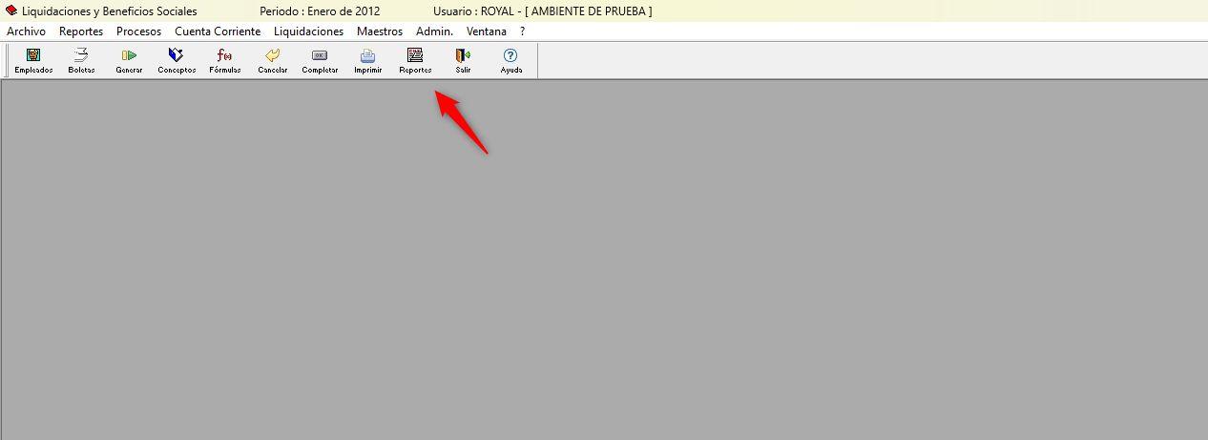

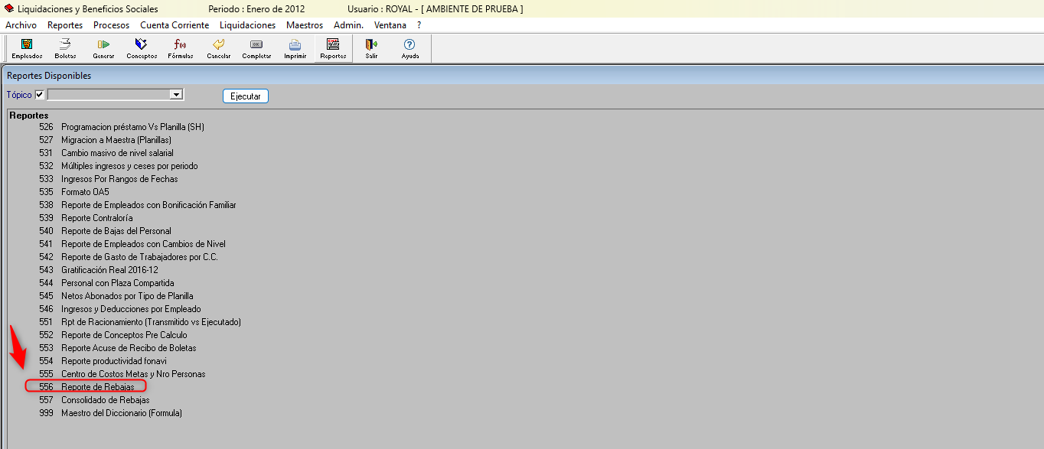

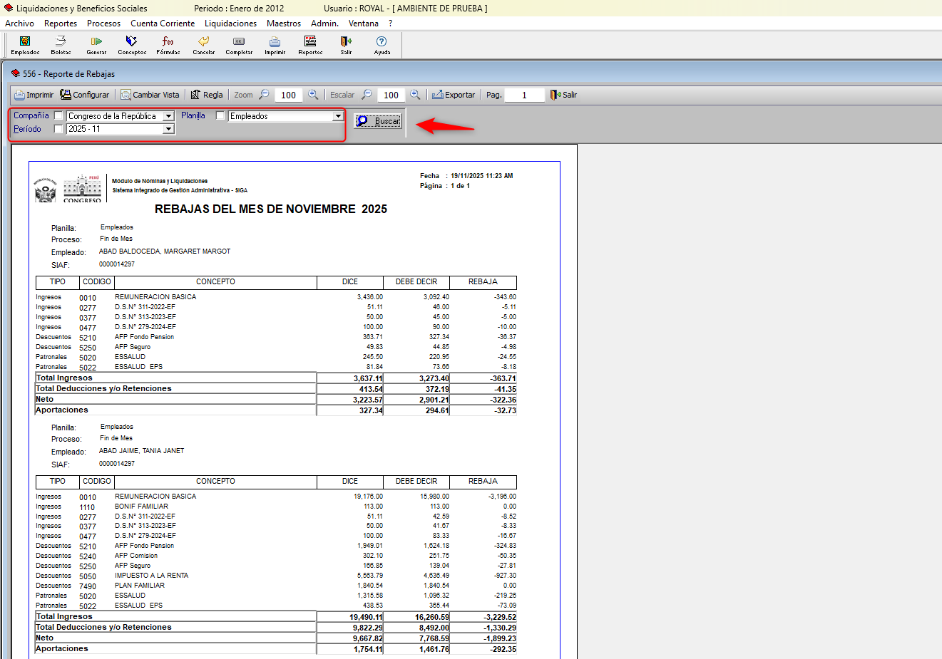

Caso de prueba: | Consolidado de Rebajas. |  | Estado*: | 1
Escenarios | Descripción de pasos y datos de prueba | Descripción de resultados
CUS04 Reportes.  ESC02 Consolidado de Rebajas. | - Acceder al módulo de Nómina del SIGA.  - Ir a la opción “Reportes ”.  - Seleccionar el reporte 557 Consolidado de rebajas.  - Elegir los filtros compañía y periodo y dar clic en buscar. | El sistema muestra el Consolidado de Rebajas.
Pantallas de resultado
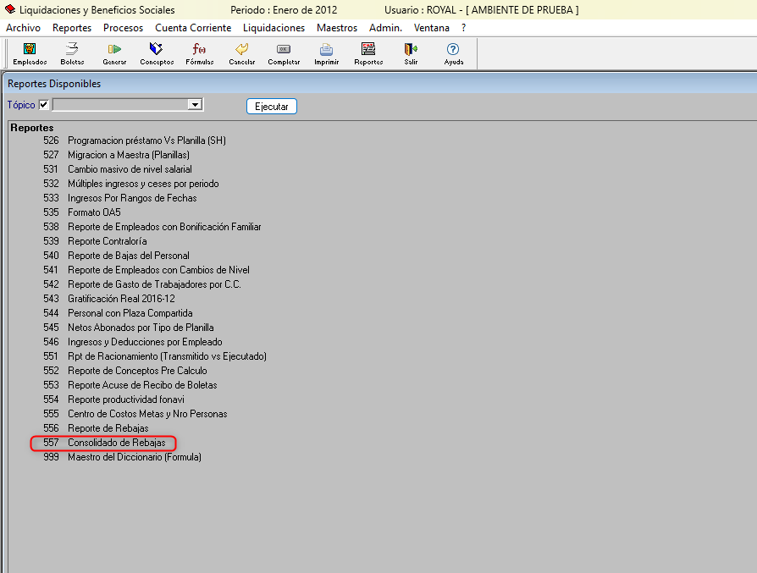

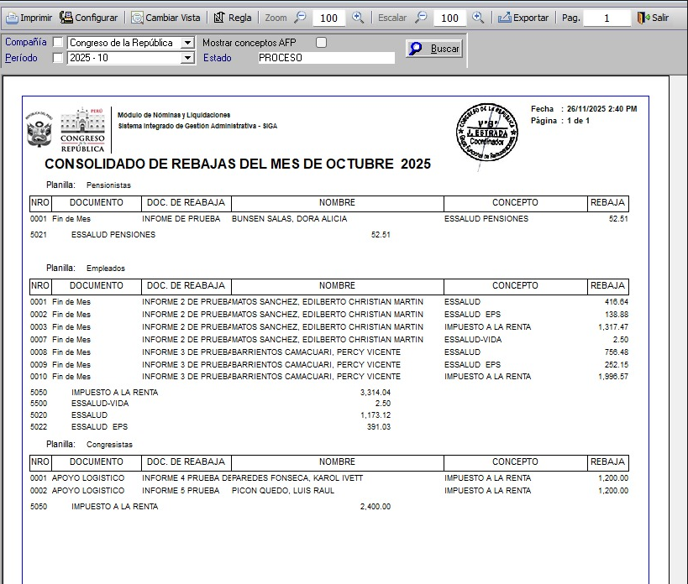

Caso de prueba: | Maestro de usuarios |  | Estado*: | 1
Escenarios | Descripción de pasos y datos de prueba | Descripción de resultados
CUS01 Gestión de procesos  ESC01 Filtros | - Acceder al módulo de Nómina del SIGA.  - Ir a la opción “Admin – Seguridad – Maestro de Usuarios ”.  - Seleccionar un usuario y da clic en el boton “Asginar procesos”.  - Seleciconar una planilla y dar clic en filtrar..  - Seleciconar una proceso y dar clic en filtrar..  - Para quitar los filtros dar clic en el boton “Cancelar” | El sistema filtrara por planilla o proceso los procesos asignados al usuario.
Pantallas de resultado
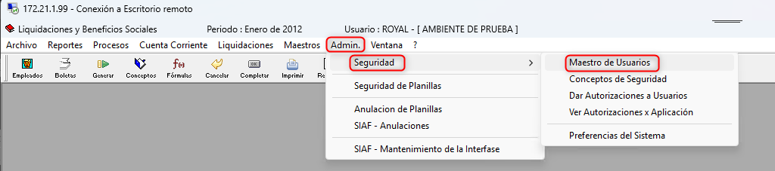

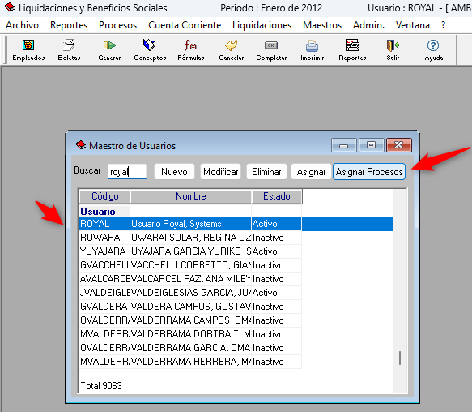

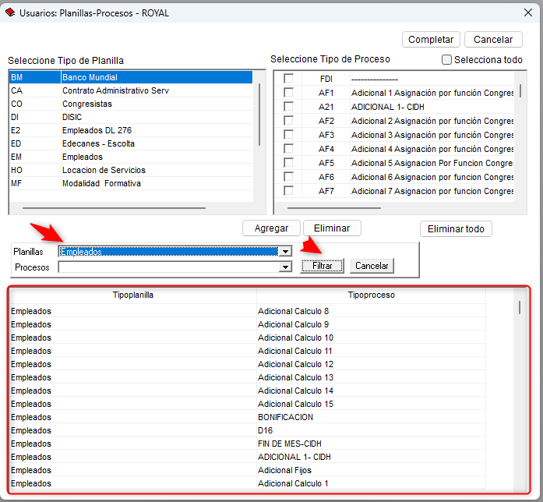

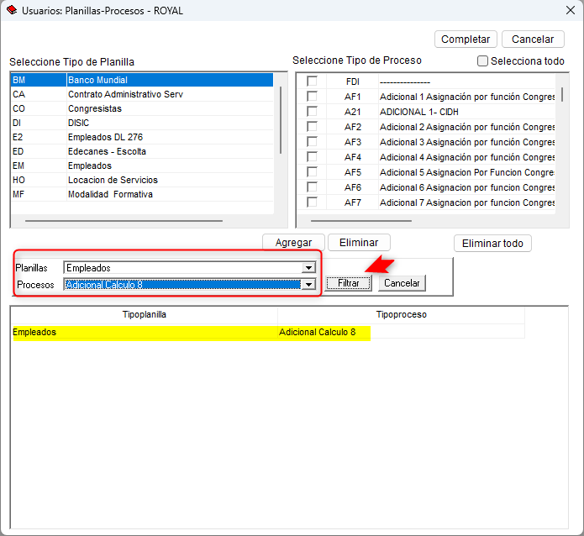

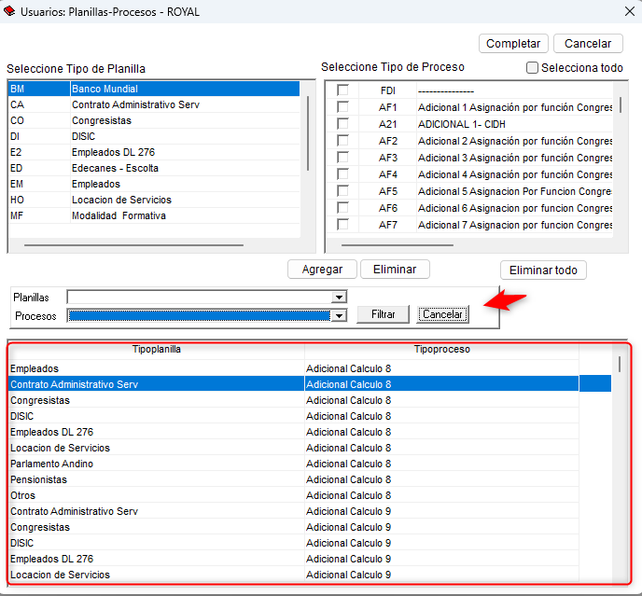

Caso de prueba: | Reporte Consulta de boletas |  | Estado*: | 1
Escenarios | Descripción de pasos y datos de prueba | Descripción de resultados
CUS02 Reporte 128  ESC01 Validar seguridad asignada | - Acceder al módulo de Nómina del SIGA.  - Ir a la opción “Reportes ”.  - Seleccionar el reporte 128 Consulta de boletas.  - Elegir un empleado y dar doble clic, al lado derecho se muestra los conceptos y tipo de planilla que el usuario “ROYAL” puede visualizar.  - Siguiendo los pasos de CUS01, quitamos todos los permisos al usuario ROYAL.  - Volvemos al reporte 128 y al elegir un empleado no deberiamos poder visualizar ningun detalle. | El sistema valida los permisos asignados en el maestro de usuarios y otorga la visualicacion correcta del reporte.
Pantallas de resultado
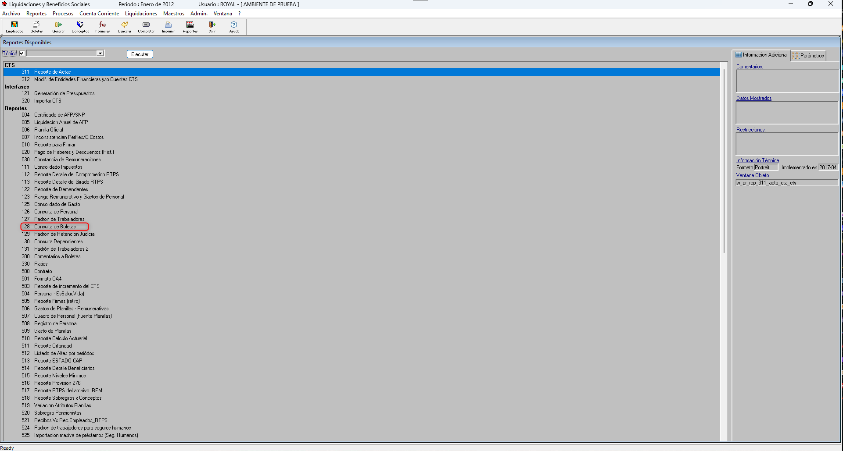
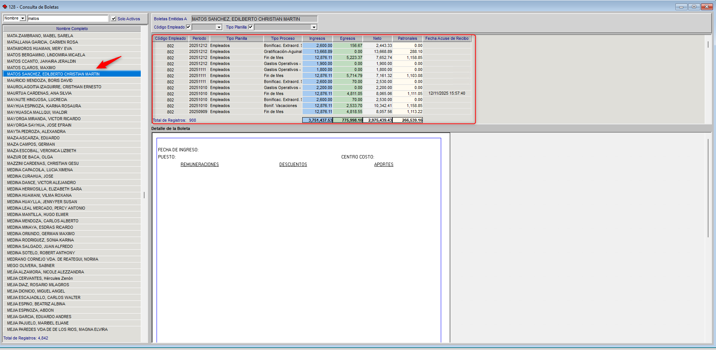

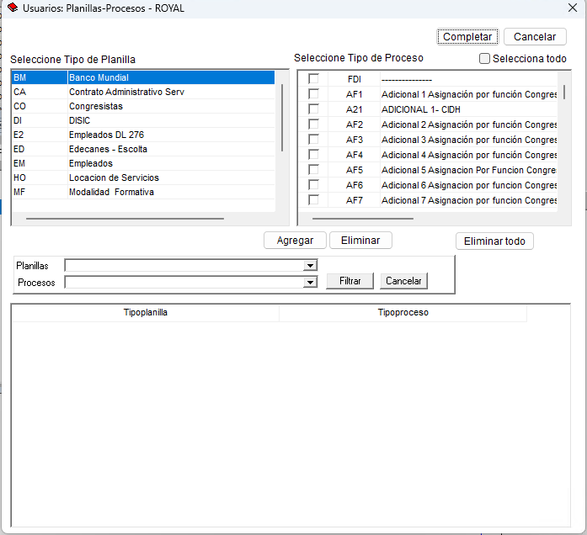

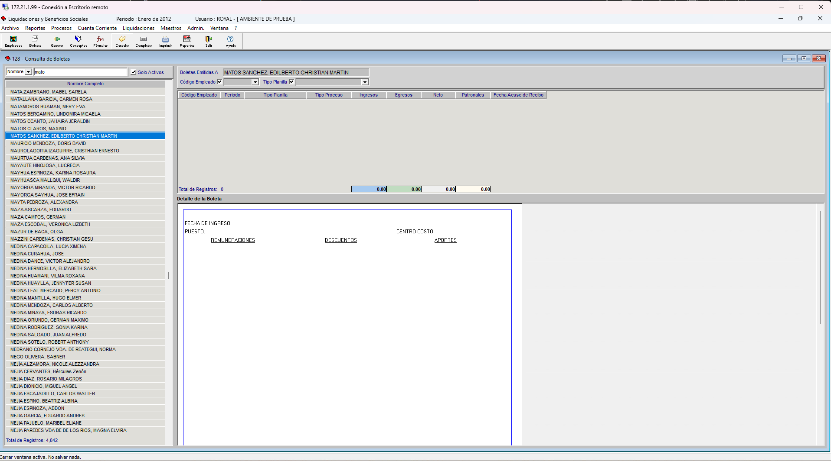

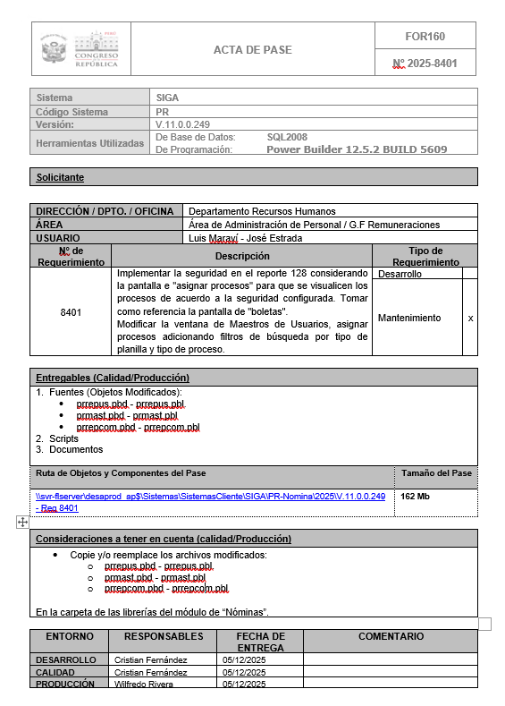

ANEXO 4
Actas de reunión

